Информатика и ИКТ 7 класс
Тема урока: «Информация и информационные процессы»
Тип урока: урок обобщения и систематизации ЗУ
Оборудование: компьютеры, проектор, интерактивная доска, задания для каждой группы, жетоны по 1 биту и 1 байту.
Цели урока:
Повторить материал по теме «Информация и информационные процессы»

Задачи урока:
Воспитательная – формировать информационную культуру учащихся, внимательность, умение работать в коллективе
Развивающая – развитие приемов умственной деятельности, памяти, внимания, умения сопоставлять, анализировать, делать выводы.
Образовательная – повторить и систематизировать основные понятия темы «Информация и информационные процессы.
Технологии: игровая, групповая, компьютерная, развивающего обучения.
План урока:
- Организационный момент (2 мин)
- Актуализация знаний (3 мин)
- Работа в группах (25 мин)
- Компьютерное тестирование с самопроверкой (10 мин)
- Объявление победителей и оценок за урок (3 мин)
- Домашнее задание (с комментариями) (2 мин)
Ход урока
- Организационный момент.
Сообщение учащимся темы урока, цели и задач урока.
Сегодня на уроке мы подводим итог в изучении темы "Информация и информационные процессы".
- Актуализация знаний учащихся.
С самых древних времен человек окружен информацией. Потребность выразить и передать информацию привела к появлению речи, письменности, изобразительного, музыкального искусства, вызвала к жизни книгопечатание, почтовую связь, телеграф, телефон, радио и телевидение. Почему же об информации заговорили так настойчиво только теперь, после появления ЭВМ? Дело в том, что ЭВМ дала человеку совершенно новые возможности для поиска, накопления, передачи и обработки этой информации.
- Какие же виды информации может обрабатывать современный компьютер?
- Каждый вид информации должен быть представлен в форме, понятной компьютеру. Какой способ кодирования используется для представления информации в памяти компьютера?
- Почему именно двоичная система счисления положена в основу кодирования?
- Основной этап урока.
На уроках информатики вы узнали, как определить количество информации, какие единицы измерения информации для этого применяются. Сегодня мы должны повторить изученный материал. Вы разделились на 2 команды. За каждый правильный ответ вы получите жетон в 1 бит или в 1 байт. В конце урока подведём итог. Путешествие по станциям начинается.
Разминка
«А знаете ли вы?» ( Слайд 2)
Станция эрудитов (слайд 3-4)
Задание: разгадать ребус (за каждый верно разгаданный 1 биту)
Ребус №1 Ребус №2
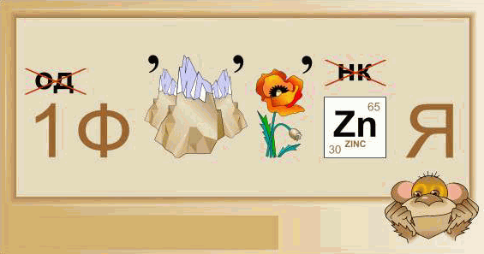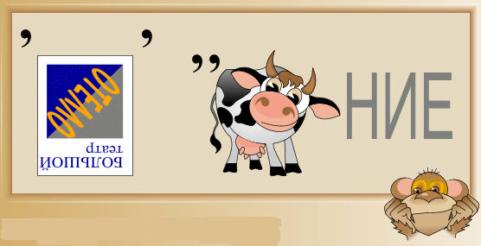
Ребус №3 Ребус №4
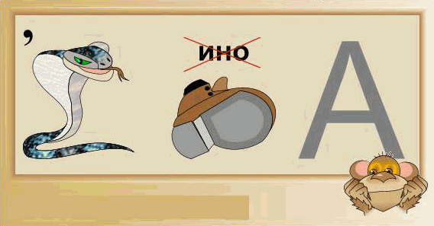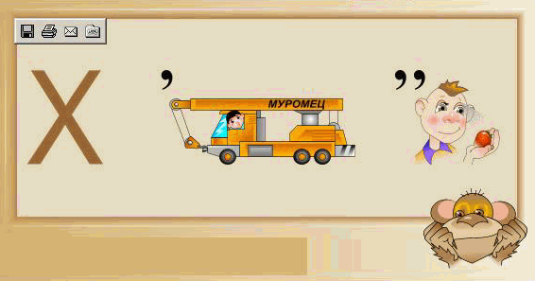
Станция «Интеллектуальная»
Задание: разгадать кроссворд. Кроссворд – 8 битов (1 байт), неразгаданное слово «-1» бит, кто быстрее – дополнительно 2 бита.
Станция «Байтовая»
Слайд 11. Выходить к доске по 1 представителю от команды и вставлять правильный ответ (по1 биту)
3 байта = 24 бита
1000 байт < 1 Кбайт
250 байт < 0,25 Кбайт
1 Мбайт >1000 Кбайт
8192 бита = 1 Кбайт
1 Гбайт < 1050Мбайт

Слайд 12 – 13. Повторение алфавитного подхода.
Слайд 14 – 15. Задания для команд (после того как решили, представитель обводит в кружок верный ответ). За верный ответ – 3 бита.
Задача 1(1-ой команде)
Считая, что каждый символ кодируется одним байтом, оцените информационный объем следующего высказывания Блеза Паскаля:
Красноречие – это живопись мысли.
1) 264 бита; 2) 28 бит; 3) 32 Кбайт; 4) 34 байта. (Ответ №1)
Задания для 2-ой команды
Задача 1(2-ой команде)
Считая, что каждый символ кодируется одним байтом, оцените информационный объем следующего высказывания Рене Декарта:
Я мыслю, следовательно, существую.
- 28 бит; 2) 272 бита; 3) 32 Кбайта; 4) 34 байта. (Ответ №2)
Задача 2 (1-ой команде)
Объем сообщения, содержащего 4096 символов, составил 3,5 Кбайта. Какова мощность алфавита, с помощью которого записана это сообщение?
1) 8; 2) 128; 3) 4096; 4) 64. (Ответ №2)
Задача 2 (2-ой команде)
Объем сообщения 7,5 Килобайт. Известно, что данное сообщение содержит
7680 символов. Какова мощность алфавита?
1) 77; 2) 256; 3) 156; 4) 512. (Ответ №2)
Станция «Закодированная»
Сдать ответ на листочке, за верно выполненное задание – 1 байт.
Пользуясь ключевой таблицей, расшифруйте следующее четверостишие и его автора.

3 | А | Б | В | Г | Д | Е | Ё | Ж | З | И | Й | .
2 | П | Р | С | Т | У | Ф | Х | Ч | Ц | Ш | Щ | ,
1 | К | Л | М | Н | О | Ь | Ъ | Ы | Э | Ю | Я | –
 | 1 | 2 | 3 | 4 | 5 | 6 | 7 | 8 | 9 | 10 | 11 | 12

1) (5, 3), (5, 2), (2, 3), (1, 1), (1, 3), (8, 2), (1, 3), (6, 3), (4, 2), (4, 3), (5, 1),
(2, 1), (5, 1), (3, 3), (5, 1),(10, 1), (12, 2).
2) (3, 2), (5, 1), (3, 2), (4, 1), (8, 1), (3, 3), (6, 3), (4, 2), (1, 1), (1, 3), (3, 1),
(10, 2), (5, 2), (3, 1), (11, 1), (4, 2), (5, 3), (12, 2).
3) (10, 3), (5, 1), (3, 2), (8, 1), (1, 2), (1, 3), (4, 1), (3, 1), (5, 1), (1, 1), (2, 2),
(5, 1), (11, 3), (7, 2), (3, 3), (5, 1), (6, 3), (11, 3).
4) (1, 2), (5, 1), (5, 2), (4, 2), (2, 2), (1, 3), (3, 1), (5, 1), (3, 2), (6, 3), (4, 1),
(4, 1), (10, 3), (11, 3), (3, 2), (1, 3), (5, 3), (12, 3).
Ответ записали на листочках и сдали.
(слайд 18) Ответ: Дуб качает головою,
Сосны ветками шумят,
И осыпан мокрой хвоей
По утрам осенний сад.
А. Барто

Станция «Тестовая»
- Компьютерный тест по теме ”Информация и информационные процессы”
(индивидуально) – оценка каждого добавляется к общему кол-ву баллов команды.
- Подведение итогов: Как вам понравился урок? Посчитайте, сколько битов набрала ваша команда, а сколько байтов, запишите ответ на листках и укажите, какой момент урока вам больше всего запомнился?
Значит, в сегодняшней игре победила команда № , но вы все очень хорошо поработали, поэтому за работу на уроке я всем поставлю по «5».Если у вас не очень высокая оценка за тест, значит надо ещё раз повторить весь материал, чтобы написать контрольную работу на следующем уроке хорошо.
- Домашнее задание: подготовиться к контрольной работе: решить задания, которые вы получили на листках.
- Найти х : 16^{х} байт = 256 Мб.
- 81920 бит = ? байт = ? Кбайт.
- 1/16 Мб = ? Кб = ? байт = ? бит.
- 4,5 Кб = ? байт =? Бит.
- При угадывании целого числа в диапазоне от 1 до N было получено 10 бит информации. Чему равно N?
- Алфавит племени Мульти состоит из 32 букв. Какое количество информации несёт одна буква этого алфавита?
- Сообщение, записанное буквами из 16-символьного алфавита, содержит 50 символов. Какой объём информации оно несёт?

